Выпускной в детском саду «Садовница»

Раз-два-три-четыре-пять
Будем сказку сочинять.
Сказку с приключениями
Сказку с превращениями
Звучит “Вальс цветов” П. Чайковский – (вбегают дети)
Ведущая:
Не в заморском царстве
Не в дальнем государстве
Не за высокими горами…
А среди обычных людей жила была садовница, и был у нее сад (дети с цветами легко забежали и сели на подиум).Это был необыкновенный сад (появилась Садовница с лейкой, обходит сидящих детей, делает вид, что поливает их)

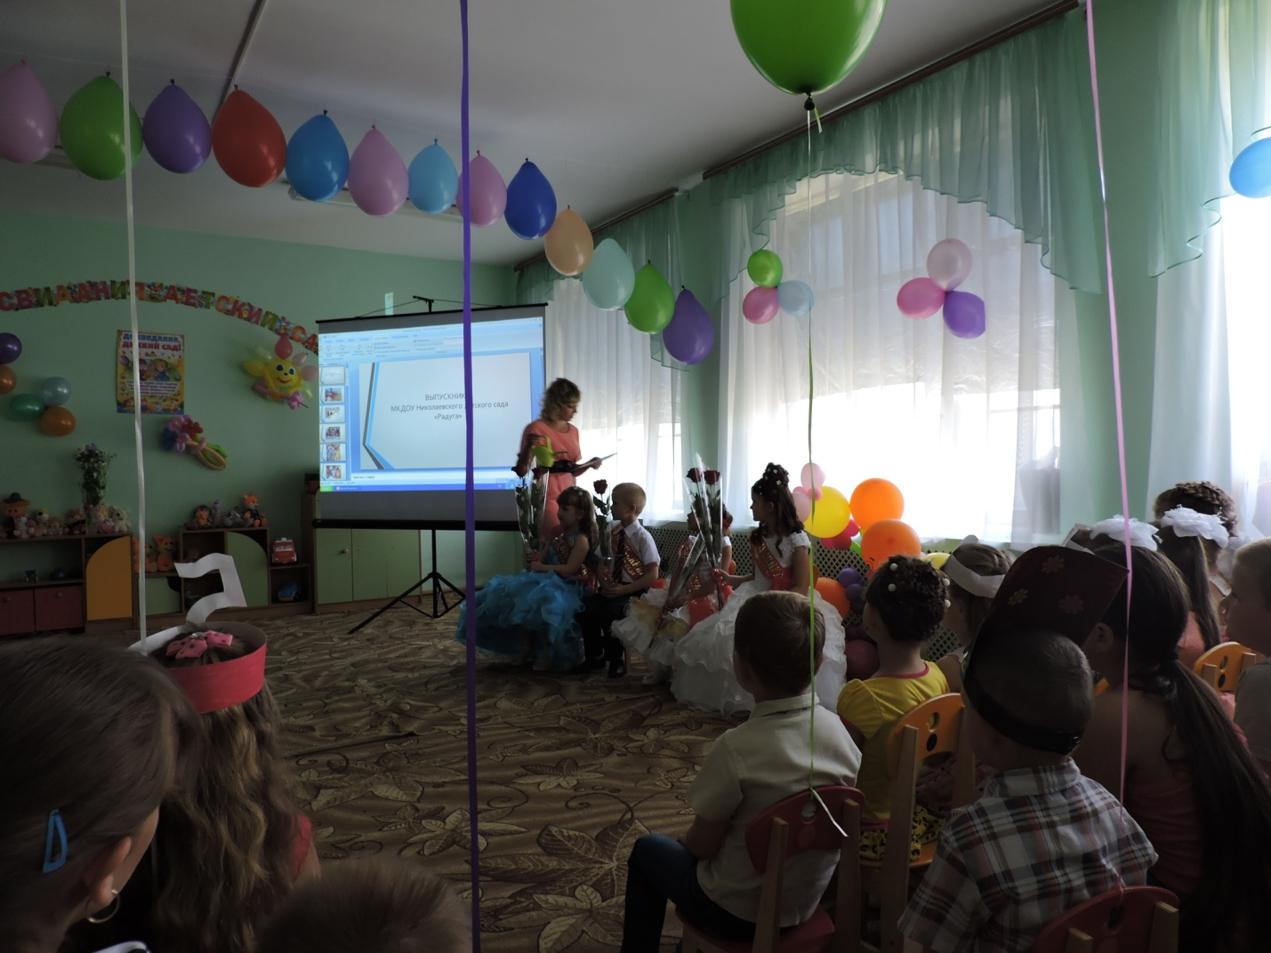

Воспитатель:
Как в моем садочке
Не растут цветочки,
Не растут кусточки
Ягодки-грибочки.
Зреют там мальчишки
В курточках, штанишках,
И цветут девчонки
В платьицах, юбчонках.
Я слежу за грядкой,
Где растут ребятки,
Распускайтесь детки,
Как цветки на ветках
(Воспитатель садится среди детей, гладит их по головкам, рассматривает книгу)
Ведущая: Вот так сад! Ну и сад, в нем полным – полно ребят! Садовница своих деток любила, каждый день их поливала, умывала, кормила, учила, гулять водила.
Воспитатель: И с сорняками воевала!
Ведущая: Да! Терпенья ей хватало… Она с ребятишками в игры играла, чтобы все сорняки заглушить, а хорошим росткам дать жить.
Воспитатель: Дни и месяцы идут, детки все растут, растут… Выросли большими – вот такими, и сказали… (дети встали, поставили цветы в вазы)
Дети:
Нам на грядке тесно
Слишком мало места
Воспитатель:
И с садовой грядки
Спрыгнули ребятки
Были как цветочки
Ягодки, грибочки…
Ведущая:
А сейчас на празднике
Это - первоклассники!
ПОПРИВЕТСТВУЕМ ИХ :Мошкина Мария, Бузин Дмитрий,Бузина Дарья,Гальцова Яна.
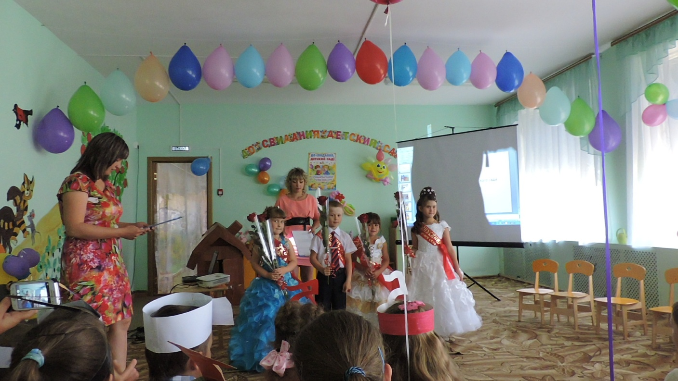

Исполняется муз.ком. “Вальс цветов” П. Чайковский.
1.Наш любимый наш красивый наш чудесный детский сад
Ты сегодня в путь счастливый провожаешь дошколят
Нам пришла пора учиться скоро прозвенит звонок
И веселой звонкой песней позовет нас на урок
Мы усидчивыми стали поумнели подросли
Мы на праздник наш прощальный в зал нарядными пришли
И сегодня в день прощальный мы не будем унывать
Детский сад наш долго будем добрым словом вспоминать
2.Дошкольное детство уходит однажды.
И это сегодня почувствовал каждый.
Уходят игрушки: машинки, качалки,
И книжки-малышки, и куклы-пищалки!
Любимый наш сад, не грусти, не печалься,
А с нами с детишками ты попрощайся.
Мы в школу пойдем, а тебе на замену
Придет малышей – карапузиков смена.
Поклон всем земной и большое спасибо!
За ласку, заботу, радушный прием.
Всегда будем помнить дошкольное детство,
А завтра все дружно мы в школу пойдем!
Но нам не забыть этот мир разноцветный,
И садик наш добрый, уютный, приветный,
И теплые руки, и ласковый взгляд…
Все: Спасибо! Спасибо за все, детский сад!
3.Спасибо воспитателям
За ласку и тепло.
Нам было с ними рядышком
И хмурый день тепло.
Вы жалели нас, любили.
Вы нас как цветы растили.
Жаль, что мы не можем вас
Взять с собой в первый класс.
Спасибо воспитателям-
Как добрым нашим приятелям.
4.Хорошо, что детский сад
Домом стал для всех ребят.
Здесь всегда тепло и чисто,
Солнце светится лучисто.
Няня здесь следит за всем,
Чтобы не было проблем.
Поит, кормит, одевает
И во всем нам помогает.
Вы хозяйка — просто класс,
Обожают дети Вас.
5.Чтоб были мы все сытыми,
Компотами напитыми,
С салатами, котлетками,
Полезными конфетками.
Волшебный повар есть -
Еду готовит здесь.
Нам было очень вкусно,
Эх, расставаться грустно.
6.Мы ходили к логопеду
На веселую беседу.
Как рычит наш язычок?
Что такое кабачок?
Что с начала, что потом…
Скажет логопед о том.
Люди стали понимать,
Что хотим мы им сказать.
Очень Вас благодарим,
Что так красиво говорим.
7.У заведующего нашего
Круглый год забот не счет,
Чтобы Колям, Машам ,Полинам
Было что и пить и есть.
Чтобы книг у нас хватало.
Чтобы радостно всем было.
И заведующему нашему – за все спасибо скажем.
Всех взрослых благодарим.
Всем спасибо говорим.
Вручение цветов работникам детского сада.
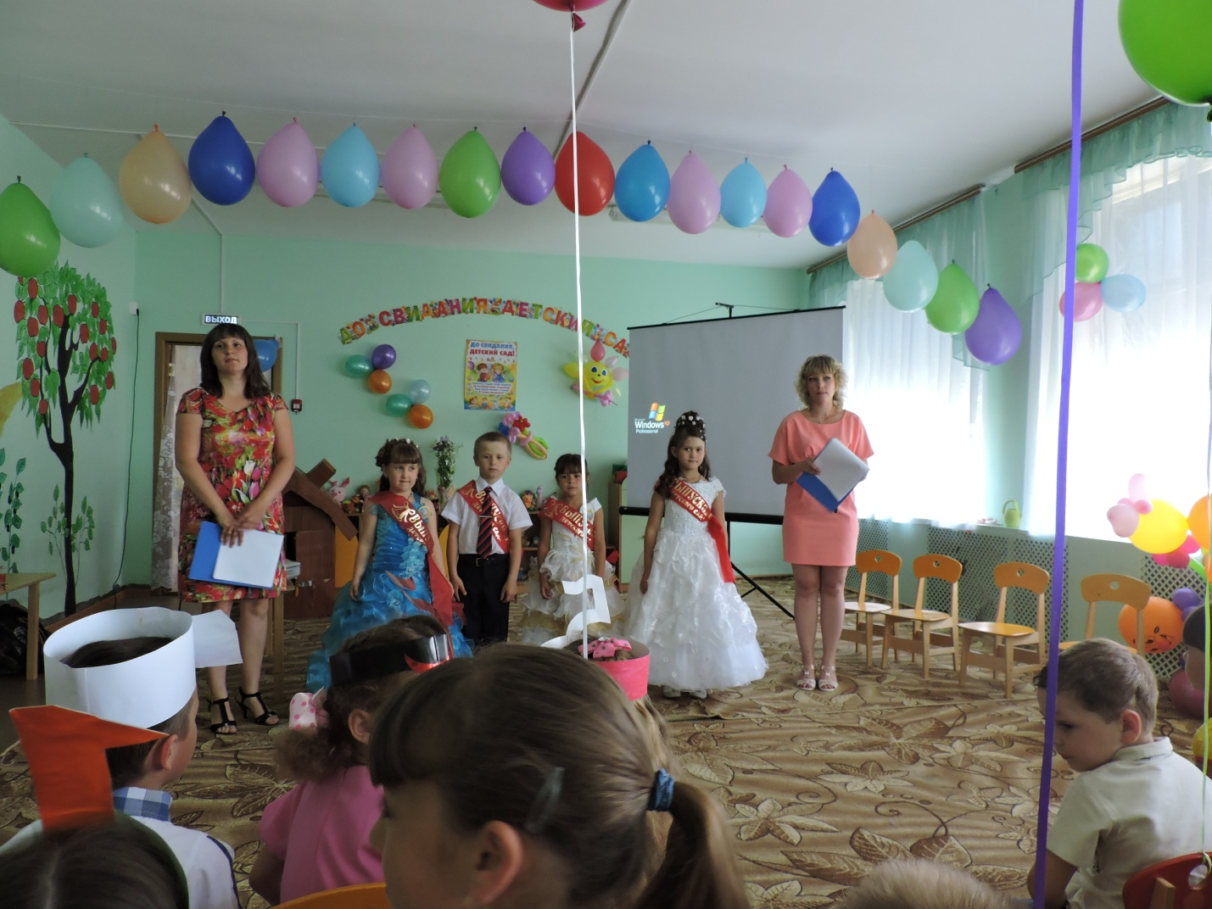
Песня «Детский сад» или «воспитатели родные»
1.Детский садик нас встречает,
Здесь играем мы поем,
Время быстро пролетает,
Мы еще быстрей растем.
Здесь нас любят и ласкают,
Здесь уютно нам, тепло,
Много сказок нам читают,
Здесь друзей полным-полно.
Припев:
Воспитатели, родные,
Мы вас любим от души
Озорные и смешные
Шалунишки-малыши.
Мы спасибо говорим вам
От родителей, от нас.
Не хотелось уходить нам,
Но зовет нас школьный класс
2.Детский садик, до свиданья,
Милый садик, помни нас!
Вот настало расставанье,
Мы уходим в первый класс.
Встретит нас учитель в школе
Скажет: - Здесь ваш дом родной!
Тут мы вспомним по неволе
Детский садик дорогой.
Припев 2 раза.
(посадить детей)
Домовой (чихает)
Вед. – Здравствуйте! Вы кто такой? Откуда взялись?
Домовой – Здравствуйте, здешний я домовой детского сада, Кузьма Меркулыч меня зовут, как поселился с первого дня, так почитай скоро 3 годикабудет как в саду живу. Одних детей провожаю, других встречаю.
Вед. - А почему же тебя раньше не видели?
Домовой – А домовым показываться не положено, но сегодня праздник, сегодня можно.
- А я что-то не понял, а зачем вы здесь собрались? Прощались с кем-то? Кто куда уходит?
Ведущий - Мы, Кузьма Меркулович сегодня провожаем в школу наших детей! Они уже совсем выросли! Разве ты не видишь?
Домовой – Да ребята на моих глазах выросли, помните какими были маленькими и несмышлеными, как с мамами и папами топали в детский сад, толком ходить не умели. Хотите на себя маленьких посмотреть?
Презентация.
(музыка топ- топ входят малыши)
Домовой-
Вот такими малышами встретился в саду я с вами.
А потом тут годы шли вы немножко подросли:
И шалили, и кричали, дружно праздники встречали.
Песни пели от души ах, как были хороши.
Выступление малышей
ПЕСНЯ « МНЕ 4 ГОДИКА»
1.Я девчоночка-малышка, у меня большая книжка.
Очень я люблю читать, все на свете узнавать.
Пр: Тик-так, ходики, нам 4 годика,
Но умеем мы на 5, песни петь и танцевать!
2.Наши ходики стучат, быстро годики летят.
Веселиться целый день, нам ни капельки не лень.
Пр.
Стихотворения
1. Мы платья надели и щечки умыли,
Красивыми стали и к вам поспешили.
На выпускной мы все собрались,
Но всех не пустили, а мы прорвались.
2.Вы уже совсем большие,
Вы красивы и умны,
Чтоб до вас нам дотянуться,
На носочки встать должны!
3.Мы ребята-малыши
Всех поздравить вас пришли.
В первый класс вы поступайте,
Детский сад не забывайте.
4.Мы пришли поздравить вас
С переходом в первый класс!
5.По - особому украшен детский садик в этот раз
Мы сегодня самых старших провожаем в первый класс.
Хорошо учитесь, только не ленитесь.
Нас не забывайте, чаще навещайте.
6.До свидания! До свидания!
Разрешите на прощание вам всем пожелать:
Детский сад не забывайте и учитесь лишь на пять!

Домовой – Да незаметно пролетели года, вон какие большие выросли, я их люблю и никуда не отпущу, они в детском саду останутся, я так решил! Я без них скучать буду!
Вед. - Ну дети уже выросли многому научились, им в школу пора!
Домовой - Подумаешь чуть-чуть подросли, пусть еще немного подрастут.
Вед. - Вот так случай! Что же делать? Наши дети взрослые и очень много знают, может отпустим ребят в школу?
Домовой - Ладно я им испытание придумал, справятся, так и быть отпущу их в школу.
Посмотрю что вы знаете о школе?
Вопросы:
Как называется здание, где учатся дети?
В каком месяце дети идут в школу?
Перерыв между уроками?
Сумка, в которой носят школьные принадлежности?
Знак сложения?
Чем пишут на доске в школе?
Сигнал на урок и конец урока?
Домовой – (чешет в затылке) Какие молодцы. А петь и танцевать вы умеете.
- ДА

ПЕСНЯ «ВОЛШЕБНАЯ СТРАНА»
1.Мы росли в тепле и ласке,
Как цветочки по весне,
Каждый день встречали сказки
В удивительной стране.
Хорошо, что есть на свете
Государство "Детский сад".
Там всегда играют дети -
Много маленьких ребят!
Припев:
Детский сад - волшебная страна,
Чудесами, тайнами полна.
Детский сад - страна загадок,
Не забудется она.
2.Здесь пенек мечту имеет,
Здесь Кикимора живет,
Паровоз дружить умеет,
Разговаривает кот.
Даже злая Бабка-Ёжка
Тут царевной может стать,
А изба на курьих ножках
Любит "русскую" плясать.
Припев.
Вед. – Ну что может отпустим ребят в школу?
Домовой – Ну молодцы повеселили, но все равно жалко с вами расставаться, вон какие веселые да умные выросли ребятишки
Вед. – Не огорчайся Кузьма Меркулыч к тебе новые ребятишки придут некогда скучать будет.
Выпускники:
1.Готовы мы учиться и школьниками стать,
Хорошие отметки готовы получать
Хотим знать все на свете, вопросов миллион
Мы очень постараемся ответ на них найдем
Мы школьные уроки с большим волненьем ждём,
И встречу с умной книгой и с первым букварём!
2.В школе много мы узнаем про планеты и поля,
И зачем в начале лета пух пускают тополя
Про открытие Колумба, про дороги и мосты,
И про то, что рвать на клумбах, не дозволено цветы.
Школа двери нам откроет: «С добрым утром, не робей»
Ведь не даром дружит школа с детворой планеты всей!

ПЕСНЯ «МЫ ТЕПЕРЬ УЧЕНИКИ»
Домовой – я думаю школа будет рада таким первоклассникам. Желаю вам здоровья, чтоб не болели, друзей много нашли и меня и детский сад не забыли, а мы будем вас ждать и радостно встречать! До свиданья до скорых встреч! Меня хозяйство мое беспокойное ждет. (уходит)
Ведущая:– Дорогие дети сказка не кончается сказка продолжается

Сценка «Теремок».
Ведущая:
Стоит в поле теремок, он ни низок, ни высок.
К теремочку подойду и у терема спрошу:
«Кто-кто в теремочке живёт, Кто-кто в невысоком живёт?
Нет ответа, всё молчит, теремок пустой стоит

Появляется Пенал.
Пенал: Ах, куда же я попал?
Стоит в поле теремок, он ни низок, ни высок.
Эй, замочек, отомкнись! Кто живёт здесь, отзовись! Нет ответа, не слыхать.
Буду жить здесь, поживать! (заходит за теремок)
Ведущая: А потом Букварь пришёл и такую речь завёл…
Букварь:
Стоит в поле теремок, он ни низок, ни высок.
Кто-кто в теремочке живёт, кто-кто в невысоком живёт?
Ведущая:Вышел на порог Пенал, Букваря к себе позвал.
Пенал: В теремочке будем жить, Будем крепко мы дружить!
Ведущая:Тут тетради прибежали, в теремок проситься стали.
Тетради: В школе будем мы нужны, С вами вместе жить должны!
Ведущая: В теремочке потеснились, и тетрадки поместились.

Выбегают цветные карандаши.
Ведущая: Вот карандаши бегут, в теремочке все их ждут.
Карандаши выполняют танцевальные движения, забегают за теремок.
Ведущая: А вот пятёрки к терему спешат – в нём пожить они хотят.
Выбегают пятёрки, танцуют.
Ведущая: Радуется теремочек – открывает свой замочек.
Букварь:
Эй, пятёрки, быстро к нам – рады мы таким гостям!
Пусть хорошие отметки получают наши детки.
Пятёрки заходят за теремок. Появляются Двойка и Кол.
Ведущая:Кол и Двойка на пути: В теремок вам не пройти!
Пенал: Вы не торопитесь – нам вы не годитесь!
Тетради: Вас к себе не пустим, и близко не допустим!
Двойка: Ну, пустите на минутку!
Кол: Ну, хотя бы только в шутку!
Букварь: Уходите, уходите и напрасно не просите!
Карандаши: Не откроем и не пустим, Вас к ребятам не допустим!
Пятёрки: Вы плохие, вы плохие, Детям не нужны такие!
Кол и Двойка, понурив голову, уходят. Принадлежности выходят под музыку, исполняют «Танец школьных принадлежностей».

Ведущая 1. Теперь понятно, почему в этой сказке такой странный теремок – в нём живут школьные принадлежности. Ребята, а вы знаете, какие принадлежности нужны в школе? (Да) А мы это сейчас и проверим.

Игра «Собери портфель». (папы надувают воздушные шары, мамы с детьми собирают портфель)

вед. - Мы дошкольников сегодня провожаем в первый класс
На прощанье приглашаем станцевать дошкольный вальс

Вальс «Мы выпускаем вас»

Слово работникам детского сада ПЕСНЯ «Губки бантиком»
1 куплет: Ой, а кто это у нас выпускается?
Ой, а кто это в школу собирается?
Кто здесь прыгал и играл,
Незаметно подрастал,
А сегодня с детским садиком прощается?
Припев: Губки бантиком, бровки домиком.
Похож на маленького сонного гномика.
В голове с утра сто тысяч почему,
Объясните, педагоги, что к чему.
2 куплет: Очень хочется, чтоб в школе,
Как и здесь - у нас,
Педагоги понимали и любили вас.
Чтоб вы знанья получали,
И еще умнее стали,
И хоть изредка, но всё же вспоминали нас.
Припев.
3 куплет: Еще в детстве к нам приходит понимание,
Как приятно и дорого внимание.
Знают мамы, знают папы,
Как мы любим вас, ребята,
И как трогательно с вами расставание.
Припев.
Ведущая:Слово предоставляется родителям .
Слово предоставляется заведующему МКДОУ Николаевского детского сада Мордакину М.И.
Ведущая:Что сказать вам на прощанье в этот трогательный час
Чтоб исполнились желанья и мечты сбылись у вас
Чтобы шли по жизни смело за любое брались дело
Чтобы вы с пути не сбились чтобы вами все гордились
(предлагает взять по шарику, загадать желание)

Музыка «мы выпускаем вас»
Заключение (шары)
Голубой воздушный шарик я за ниточку держу
Отпущу его я в небо и «прощай» ему скажу
Он взовьется над землею улетая в облака
И потом привет последний мне пришлет из далека
Воздушный шарик детства тебя нельзя догнать
Ты даже не надейся что встретимся опять
Но тебя прошу я очень чтоб на крылышках весны
Непременно возвращался прилетал хотя бы в сны
Упорхнул растаял шарик не догнать не возвратить
Только все же наша память крепко держит в детство нить
